GENERALITES
Les gants permettent de prévenir efficacement le relargage d’éléments bactériens présents sur les mains.
Les gants utilisés sont une barrière imperméable au relargage, même si leur texture est plutôt fine afin de conserver une bonne sensibilité au toucher. Toutefois, les gants en latex sont vulnérables et peuvent être perforés, par une aiguille ou d’autres éléments tranchants utilisés. C’est la raison pour laquelle il est indispensable de procéder au lavage et à la désinfection des mains, avant d’enfiler des gants.
Pour le travail en aseptique (sous flux laminaire ou en isolateur) porter deux paires de gants.

Il ne faut pas utiliser de gants talqués

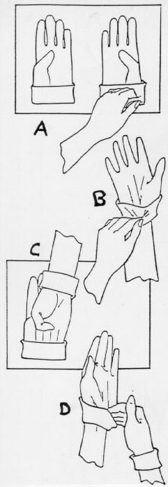
METHODE
- Ouvrir le sachet plastique contenant les gants en les déposant à plat.
- Mettre les gants, emballés dans le papier, à plat sur la base du flux (L à gauche, R à droite) Ouvrir le papier pour dégager les gants.

- Saisir le premier gant par son repli au poignet et l’enfiler sans toucher l’extérieur du gant avec la main nue.

(A-B)

- Saisir le second gant sous le repli du poignet et l’enfiler sans toucher la main nue avec la main gantée.

(C-D)

Procéder de la même manière pour la deuxième paire de gants.

